
ОБЩЕСТВО С ОГРАНИЧЕННОЙ ОТВЕТСТВЕННОСТЬЮ
«ЛАЗЕРТАГ»

ПАСПОРТ

Смоленск
ОБЩЕСТВО С ОГРАНИЧЕННОЙ ОТВЕТСТВЕННОСТЬЮ
«ЛАЗЕРТАГ»

ЗАРЯДНОЕ УСТРОЙСТВО «Li +»

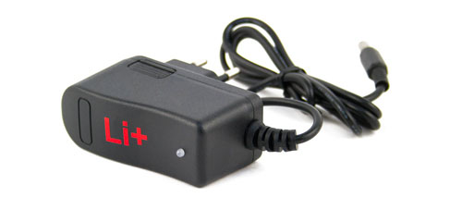
ПАСПОРТ ИЗДЕЛИЯ

Смоленск
2019
10. Контактная информация

Официальный сайт:
www.laserwar.ru

Электронная почта: Дата покупки: _________________________
info@laserwar.ru
support@laserwar.ru

Skype:

info-laserwar.ru
support-laserwar.ru

______________________________________

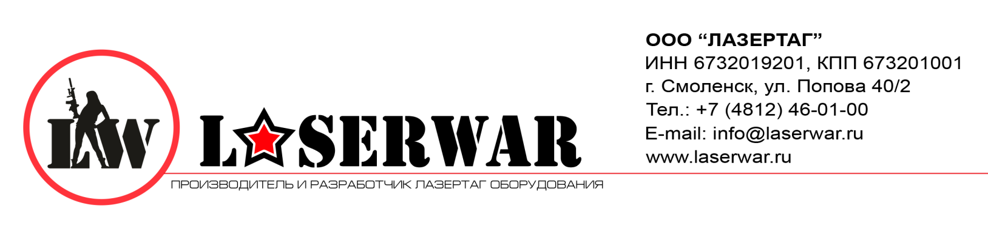
Уважаемый покупатель!
ООО «Лазертаг» приветствует Вас и благодарит за то, что вы остановили свой выбор на нашей продукции, а также выражает уверенность что приобретённое Вами изделие принесёт Вам удовольствие и прослужит долго. Данный талон устанавливает гарантийную ответственность на изделие в объёме, предусмотренном Законом Российской Федерации «О защите прав потребителей».
Данный гарантийный талон действителен в течение 6 месяцев со дня покупки изделия при соблюдении условий гарантии.
Условия гарантии:
1. Гарантия обретает силу при предъявлении настоящего талона, в котором указаны серийный номер изделия и дата его покупки, подтверждённые сервисного центра.
2. Настоящие гарантийные обязательства распространяются на изделия, приобретённые только у официального представителя компании ООО «Лазертаг», или её Официального Дилера.
3. Настоящая гарантия недействительна, если недостатки в изделии возникли в случае:
- несоблюдения указаний Инструкции по эксплуатации;
- механического повреждения;
- попадания внутрь изделия посторонних предметов, жидкости и т.д.;
- деятельности животных;
- несанкционированного доступа к узлам и деталям изделия лиц, не уполномоченных на проведение указанных действий;
- использование изделия в целях, для которых оно не предусмотрено;
- действия непреодолимой силы (природной катастрофы, пожара, аварии и т.п.);
- выхода изделия из строя при неправильном подключении, неисправной электросети и/или плохого ухода за изделием.
4. При утрате гарантийного талона дубликат не выдаётся.

2
7
1. Описание
Зарядное устройство Li+ предназначено для заряда аккумуляторных батарей Li+.

2. Область применения
Зарядное устройство Li+ предназначено для заряда аккумуляторных батарей Li+. В качестве метода заряда применяется двухэтапный заряд (метод CC-CV) с ограничением максимального напряжения. Алгоритм заряда: при подключении ЗУ с батареей в сеть светодиод на передней крышке ЗУ загорается красным цветом, при падении зарядного тока до величины 0,01С (где С емкость батареи или ячейки)светодиод изменяет цвет свечения на зеленый – зарядка аккумулятора закончена. Используется в лазертаг-клубах и аренах.

3. Комплект поставки
- Зарядное устройство «Li +» - 1 шт.
- Паспорт изделия - 1 шт.

4. Основные технические данные
Длина провода, м | 1
Напряжение заряда, В | 8,4
Ток заряда, А | 1
Потребляемая мощность, Вт | 10
Масса, кг | 0,15

5. Устройство
Изделие изготовлено в пластиковом корпусе черного цвета с вилкой питания 220В и проводом для подключения заряжаемых устройств. Мы используем наглядную систему индикации. Если светодиод на корпусе ЗУ горит красным — устройство заряжается, зеленое положение говорит о том, что устройство готово к длительному использованию.

Информация о проведённых ремонтах в период гарантийного обслуживания (заполняется обслуживающим центром выполняющим гарантийный ремонт)

Дата:__________________  Выполненные работы: _____________________________________________________________________  Печать сервисного центра | Дата:__________________  Выполненные работы: _____________________________________________________________________  Печать сервисного центра
Дата:__________________  Выполненные работы: _____________________________________________________________________  Печать сервисного центра | Дата:__________________  Выполненные работы: _____________________________________________________________________  Печать сервисного центра
Дата:__________________  Выполненные работы: _____________________________________________________________________  Печать сервисного центра | Дата:__________________  Выполненные работы: _____________________________________________________________________  Печать сервисного центра

3
6
6. Техническое обслуживание
Для нормальной работы оборудования необходимо бережно относиться ко всем элементам комплекта. Избегать загрязнения и повреждения. Не допускать попадания влаги внутрь корпуса, повреждения кабелей устройства и не эксплуатировать устройство с поврежденными кабелями. Не оставлять заряжаемые устройства без присмотра.

7. Инструкция по применению
Подключите зарядное устройство к розетке, подсоедините заряжаемое устройство. Если светодиод на корпусе ЗУ горит красным — батарея заряжается, зеленое положение говорит о том, что она готова к использованию. В целях безопасности мы настоятельно рекомендуем не оставлять без присмотра заряжающееся оборудование.
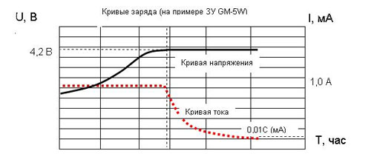

8. Гарантийные обязательства
Изготовитель гарантирует надёжность эксплуатации зарядного устройства «Li+» при соблюдении потребителем условий эксплуатации. Техническая поддержка осуществляется в течение 6 месяцев со дня продажи. Изготовитель обязуется безвозмездно заменить или отремонтировать устройство при условии соблюдения потребителем правил транспортировки, хранения, эксплуатации и оплаты доставки неисправного оборудования до г. Смоленск.

ВНИМАНИЕ! В случае неправильной эксплуатации элементов питания (зарядка несоответствующим типом зарядного устройства) гарантия на аккумуляторы не распространяется!

Правила эксплуатации оборудования
1. Погодные условия. В процессе производства оборудование тестируется на работоспособность при различных погодных условиях. Несмотря на это, мы настоятельно не рекомендуем использовать оборудование на открытых площадках, в дождь и при температурах ниже -20°С.
Что нужно знать при эксплуатации оборудования при неблагоприятных погодных условиях?
Самое главное - избегайте попадания влаги внутрь устройства. Если это произошло – прекратите эксплуатацию, просушите оборудование при комнатной температуре в течение не менее 2-х часов.

Хранить оборудование необходимо в хорошо проветриваемом помещении при температуре от + 18°С до +30 °С и относительной влажности воздуха от 45 – 65%.

4
5

